Numerical Analysis
Programming Assignment #2

Name: _____________________
Student ID: ____________

问题3.1.1.d、用对分法在区间[0,4]上寻找函数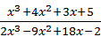的根。
- 计算方法及计算结果
令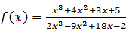，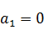，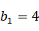。计算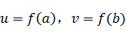。
当和符号不同时，令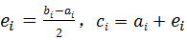，并计算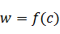。若w与u符号相同，则令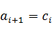、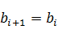；否则令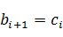、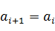。然后修改和的值，重复以上步骤。当区间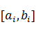长度小于，或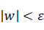时，结束。
为了方便，浮点型变量都使用double类型，并设=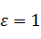E-10。输出时都保留10位小数（即11位有效数字）。下表是计算结果：
表1
f(a)=-2.5000000000e+000 |  | f(b)=2.6851851852e+000
k | c | w | e
1 | 2.0000000000e+000 | 2.5000000000e+000 | 2.0000000000e+000
2 | 1.0000000000e+000 | 1.4444444444e+000 | 1.0000000000e+000
3 | 5.0000000000e-001 | 1.5250000000e+000 | 5.0000000000e-001
4 | 2.5000000000e-001 | 3.0555555556e+000 | 2.5000000000e-001
5 | 1.2500000000e-001 | 4.8017241379e+001 | 1.2500000000e-001
6
7
8
9
10
Break!

注：末行“Break！”表示达到结束条件并退出。
- 算法（结果）分析
从计算结果可以看到，共执行了###次对分，得到根的近似值为###########。但观察其函数值，我们发现在这一点函数取值很大（为#########），在迭代过程中并非趋于0，因此我们判断它并不是函数真正的零点。（实际上，它应该是分母为0的点，即函数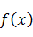的极点，在这一点不连续）
以上结果说明，就算函数在区间的两段取相反的符号，按照对分法得到的序列的极限也未必是函数真正的零点。要注意使用对分法的前提是函数在区间上的连续性，故使用对分法务必需要验证函数在初始区间上连续，否则结果可能没有意义。
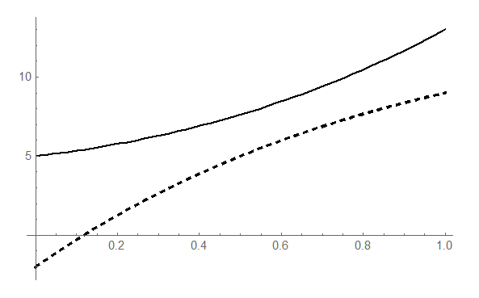
为了更直观地体现出现以上实验结果的原因，我们对的分子和分母部分分别作图并观察。右图中实线为分子部分，虚线为分母部分。从图像可知，在[0,4]上，分子部分恒为正，而分母在两端符号相反。故在两端符号相反。分母在0.1附近有一零点，这也是的极点，在这一点没有意义，也不连续。

问题3.2.4、用牛顿法解方程：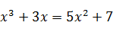。
- 计算方法与计算结果
首先我们把这个问题转化为求函数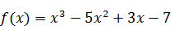的零点。为了找到好的初值，我们首先要对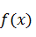进行研究，找到它的零点大致位置。
为此我们对求导，得到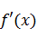=。则的驻点有：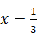和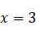。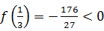，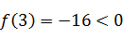。这说明只能有一个根，且对于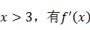>0。经尝试得到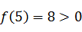。由于在3和5之间是凸的，且零点也在3到5之间，我们可以取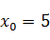作为初值。
迭代公式为：
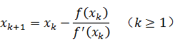
我们取，将每次得到的保存在变量中。每次迭代后更新的值，且当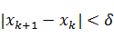，或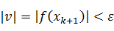时，结束迭代。
为了方便，我们仍用double类型，并且取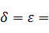1E-10。输出结果保留11位有效数字。得到结果如下：
表4
k=0 | x0=5.0000000000e+000 | v=8.0000000000e+000
k=1 | x1=4.7142857143e+000 | v=7.9300291545e-001
k=2
k=3
k=4
Break!
注：第二列中的“x1”是由于程序设计原因，实际上可以视为x_{k}。
- 算法（或结果）分析
由运行结果，得到方程的近似解：x=#######，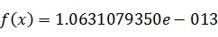。用Mathematical软件解出方程的精确解为故误差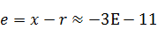。（这是由于保留的有效数字位数不够引起的），相对误差约为-6.4E-12。
下面我们来考察收敛阶，验证我们课堂上得到的结论。分别计算、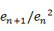，得到如下表格：
表5
n | e_n | e_n+1/(e_n^2)
0 | 3.2142648957E-01
1 | 3.5712203870E-02 | 3.4566333978E-01
2
3
注：由于最后的误差是由有效数字不足引起的，故在这里计算无意义，忽略。

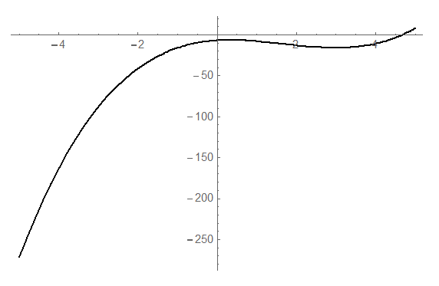
实际上，为了判断方程根的个数和恰当地选择牛顿法的初值，画图是一个简便的手段。右边是在[-5,5]上的图像。通过观察图像我们可以容易地得到之前通过分析的方法得到的结论。
同时，通过比较迭代次数，我们发现…………..

小结（总结）
- 对分法和牛顿法各有其优缺点：对分法对初值要求较低，收敛速度较…….；牛顿法对初值要求….此外，对于函数的性质，牛顿法……但对分法只要求函数…..
- …….
- …….

